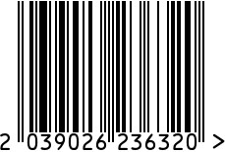
Консоль интерьерная
Артикул: 47ED-CST008/80GOLD
Вес (г): 12000
Габариты (ВхШхГ, см): 78х80х30
Состав: нержавеющая сталь,

закаленное стекло
Цвет: золотистый
Страна: Китай
Продавец: ООО «РУЗОНС»
Адрес: г.Москва, ВН.ТЕР.Г.,
Муниципальный
округ Обручевский,
пр-кт Ленинский, д.111, к.1


Консоль интерьерная
Артикул: 47ED-CST008/80GOLD
Вес (г): 12000
Габариты (ВхШхГ, см): 78х80х30
Состав: нержавеющая сталь,
закаленное стекло
Цвет: золотистый
Страна: Китай
Продавец: ООО «РУЗОНС»
Адрес: г.Москва, ВН.ТЕР.Г.,
Муниципальный
округ Обручевский,
пр-кт Ленинский, д.111, к.1

